GHN — VÙNG NAM TRUNG BỘ (NTB)
AOP EVENT 8.8
KẾ HOẠCH VẬN HÀNH EVENT 8.8
(Tháng 8/2026)
Vùng | NTB — Nam Trung Bộ
Giám đốc Vùng (GĐV) | Nguyễn Văn A
Người lập | Phòng Vận Hành Vùng NTB
Ngày lập | 30/07/2026
Phạm vi vận hành | Toàn bộ Bưu cục & Kho Sorting Vùng Nam Trung Bộ
Khung thời gian | Event 08/08 (06/08 - 15/08/2026)
Tỉnh/thành phố | Khánh Hòa, Bình Thuận, Lâm Đồng, Ninh Thuận, Đắk Nông
Nguồn volume | config_psbba_NTB.xlsx
Tài liệu kèm theo | [NTB] Kế Hoạch Event 8.8 & Sorting KTC 2026

I. TÓM TẮT ĐIỀU HÀNH
Trong kỳ Event 8.8 năm 2026, Vùng Nam Trung Bộ (NTB) dự báo tiếp nhận tổng sản lượng lấy đạt 583.479 đơn và tổng sản lượng giao đạt 752.961 đơn trong 10 ngày cao điểm từ 06/08 đến 15/08/2026.
Ngày Peak 08/08 ghi nhận sản lượng đỉnh điểm với 69,822 đơn Lấy (+19.66% so với trung bình) và 97,649 đơn Giao (+29.69% so với trung bình). Toàn vùng tập trung tối đa nguồn lực tại 5 Kho Trung Chuyển / Chuyển Tiếp và 82 bưu cục địa bàn.
II. BỐI CẢNH VÀ MỤC TIÊU VẬN HÀNH
2.1 Bối Cảnh
Xu hướng tăng trưởng Event 8.8
Trong kỳ Event 8.8, cơ cấu sản lượng Vùng NTB ghi nhận sự bứt phá mạnh từ các Sàn TMĐT chủ lực Shopee, SME và TTS.
• Cần kiểm soát chặt chẽ tiến độ Lấy & Giao tại các tỉnh trọng điểm Khánh Hòa, Lâm Đồng & Bình Thuận.
• Đảm bảo chỉ tiêu SLA vận hành trên 98.5% toàn vùng.
1. Volume Lấy
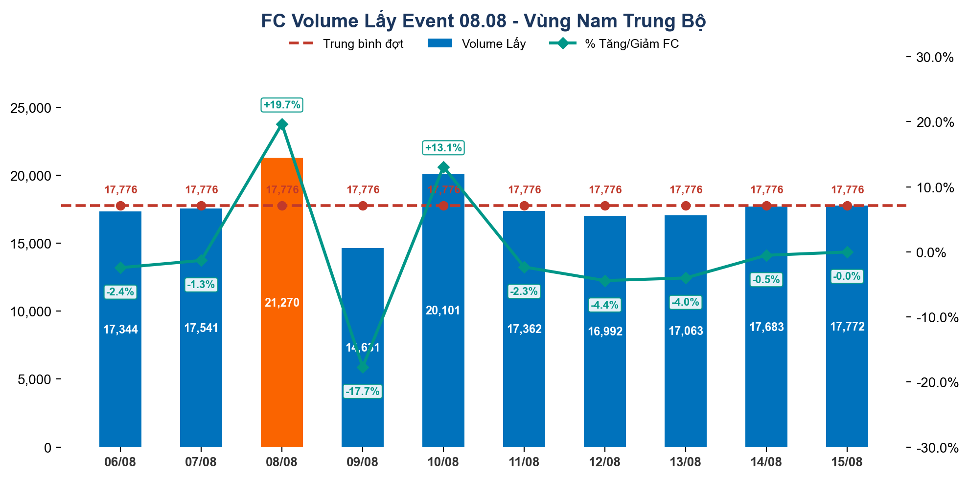
Biểu đồ 1: Tổng quan Volume Lấy Event 08.08 (Style GHN Corporate)
Sàn | 06/08 | 07/08 | 08/08 | 09/08 | 10/08 | 11/08 | 12/08 | 13/08 | 14/08 | 15/08
Shopee | 2,263 | 1,830 | 4,155 | 1,969 | 3,282 | 2,484 | 2,625 | 2,212 | 2,227 | 2,357
Shopee-Bulky | 184 | 197 | 679 | 533 | 529 | 283 | 179 | 195 | 170 | 378
Shopee-Bulky (10-15kg) | 94 | 103 | 479 | 289 | 272 | 176 | 97 | 99 | 91 | 223
SME | 10,139 | 10,495 | 10,911 | 8,353 | 11,321 | 10,417 | 10,166 | 10,139 | 10,495 | 10,215
SME-Bulky | 410 | 412 | 364 | 276 | 486 | 469 | 433 | 410 | 412 | 398
TTS | 4,104 | 4,337 | 4,546 | 3,110 | 4,045 | 3,403 | 3,366 | 3,876 | 4,133 | 4,066
TTS-Bulky | 150 | 166 | 136 | 102 | 166 | 130 | 126 | 132 | 155 | 135
Grand Total | 17,344 | 17,540 | 21,270 | 14,632 | 20,101 | 17,362 | 16,992 | 17,063 | 17,683 | 17,772

2. Volume Giao
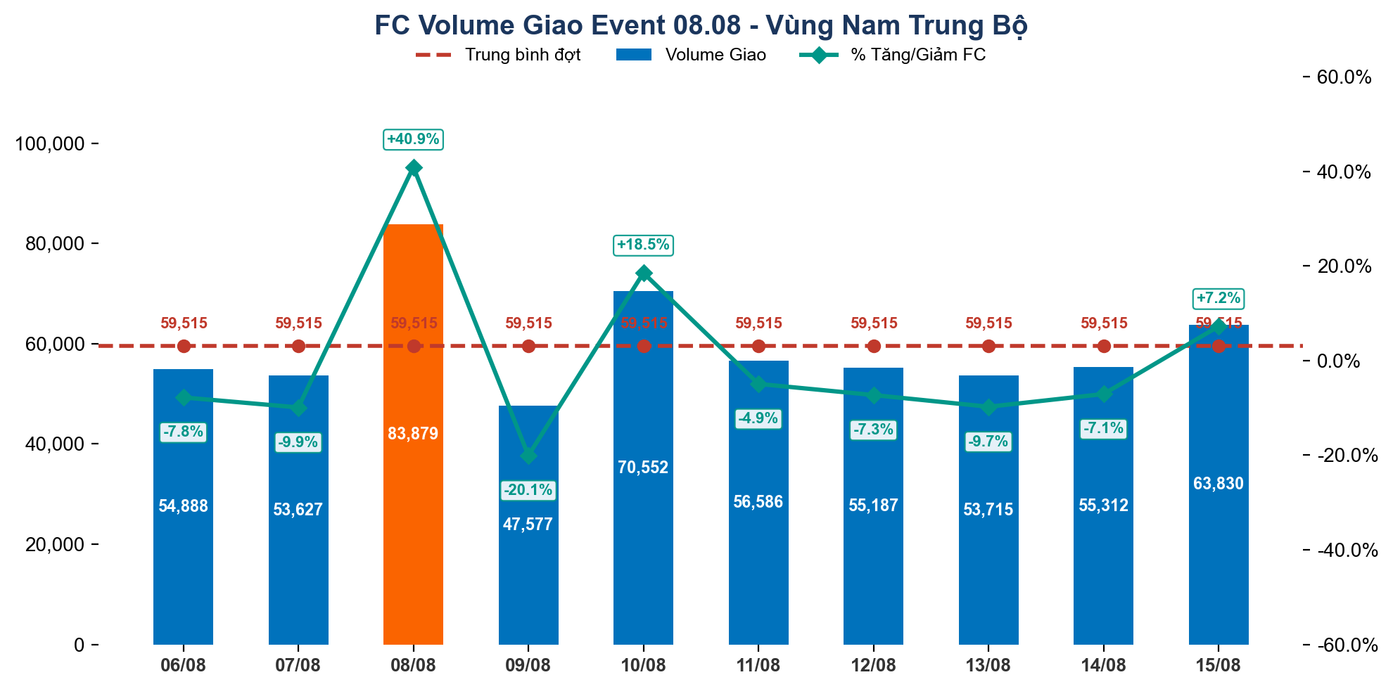
Biểu đồ 2: Tổng quan Volume Giao Event 08.08 (Style GHN Corporate)
Sàn | 06/08 | 07/08 | 08/08 | 09/08 | 10/08 | 11/08 | 12/08 | 13/08 | 14/08 | 15/08
Shopee | 14,964 | 12,090 | 33,036 | 12,642 | 22,526 | 16,427 | 17,352 | 14,667 | 14,722 | 19,582
Shopee-Bulky | 2,379 | 2,470 | 7,021 | 3,998 | 6,012 | 3,426 | 2,388 | 2,325 | 2,251 | 5,147
Shopee-Bulky (10-15kg) | 1,304 | 1,354 | 5,254 | 2,163 | 3,136 | 1,877 | 1,305 | 1,276 | 1,230 | 2,903
SME | 22,391 | 23,184 | 23,334 | 18,439 | 24,985 | 23,010 | 22,460 | 22,391 | 23,184 | 22,553
SME-Bulky | 1,446 | 1,447 | 1,341 | 910 | 1,628 | 1,567 | 1,516 | 1,446 | 1,447 | 1,354
TTS | 12,085 | 12,738 | 13,492 | 9,200 | 11,904 | 9,998 | 9,888 | 11,317 | 12,157 | 11,980
TTS-Bulky | 318 | 343 | 400 | 225 | 361 | 281 | 278 | 291 | 321 | 311
Grand Total | 54,887 | 53,626 | 83,878 | 47,577 | 70,552 | 56,586 | 55,187 | 53,713 | 55,312 | 63,830

